Módulo 17 - Adicionando Imagens ao Pygame
Já aprendemos como adicionar desenhos na nossa tela e fazer a movimentação e isso pode ser o suficiente para começar a fazer o protótipo de um jogo.
Mas para publicar um jogo vamos querer adicionar imagens próprias e fazer isso é bem simples no Pygame, pois já possui uma forma de carregar imagens de sua máquina para o Pygame. E o primeiro passo para isso é carregar a imagem:
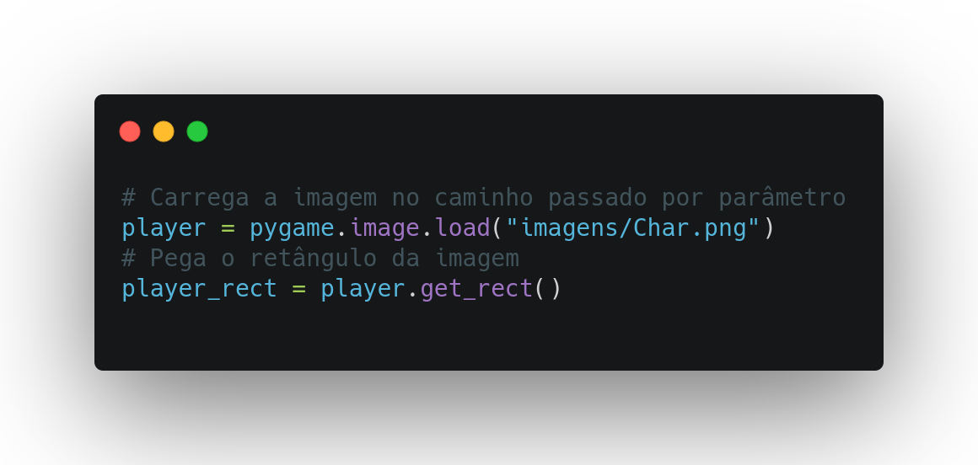
Nesse trecho apenas carregamos nossa imagem e obtemos o retângulo que representa ela, por exemplo, de a imagem for 32x32 o nosso retângulo vai ser 32x32.
Para a movimentação vamos utilizar algo um pouco diferente do que fizemos com o quadrado, como temos o retângulo referente ao nosso player, vamos utilizar uma função ali que permite fazer essa movimentação. Assim nosso loop ficaria dessa forma:
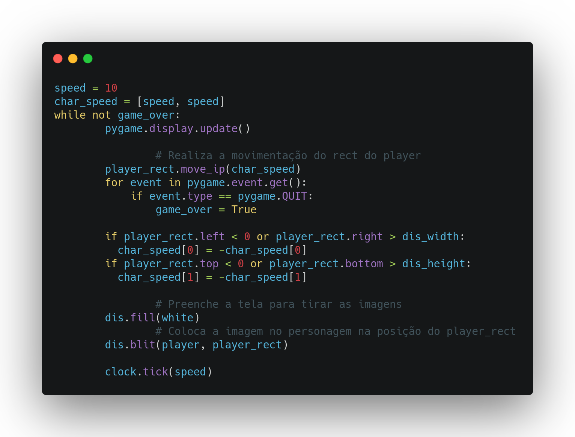
Esse código vai deixar uma movimentação automática para nosso player, igual à primeira movimentação que fizemos para o quadrado. Para adicionar o controle, apenas precisamos alterar o speed quando uma tecla for pressionada.
Agora vamos analisar o esse código fez, a primeira coisa é que definimos o speed e o char_speed do personagem. A função move_ip faz a movimentação do player_rect na tela no eixo x e y utilizando a lista do char_speed. E por último a função blit coloca a imagem do player na posição do player_rect.
Com esse código teremos o seguinte resultado:
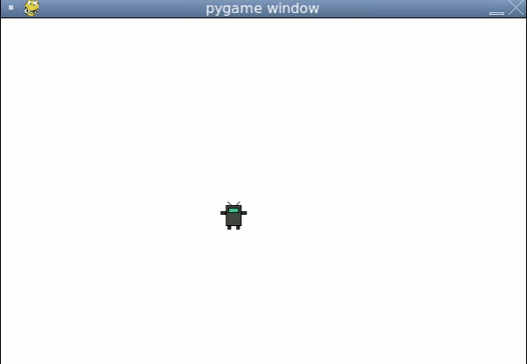

Transformações na Imagem
Pode acontecer que seja necessário redimensionar a imagem ou até mesmo rotacionar ela para ficar conforme a necessidade que tem no jogo. Para isso temos algumas funções do Pygame para lidar com essas situações, e aqui estão algumas dessas funções:
- pygame.transform.flip(): Inverte a imagem horizontalmente ou verticalmente
- pygame.transform.scale(): Redimensiona a imagem
- pygame.transform.rotate(): Rotaciona a imagem
Existem outras funções para fazer essas transformações, mas essas são uma das principais.

import pygame
import random

azul = (50, 100, 213)
laranja = (205, 102, 0)
verde = (0, 255, 0)

dimensoes = (600, 600)

### VALORES INICIAIS ###

x = 300
y = 300

d = 20
lista_cobra = [[x, y]]

dx = 0
dy = 0

x_comida = round(random.randrange(0, 600 - d) / 20) * 20
y_comida = round(random.randrange(0, 600 - d) / 20) * 20

tela = pygame.display.set_mode((dimensoes))
pygame.display.set_caption('Snake da Kenzie')

tela.fill(azul)

clock = pygame.time.Clock()

def desenha_cobra(lista_cobra):
tela.fill(azul)
for unidade in lista_cobra:
pygame.draw.rect(tela, laranja, [unidade[0], unidade[1], d, d])

def mover_cobra(dx, dy, lista_cobra):
for event in pygame.event.get():
if event.type == pygame.KEYDOWN:
if event.key == pygame.K_LEFT:
dx = -d
dy = 0
elif event.key == pygame.K_RIGHT:
dx = d
dy = 0
elif event.key == pygame.K_UP:
dx = 0
dy = -d
elif event.key == pygame.K_DOWN:
dx = 0
dy = d
x_novo = lista_cobra[-1][0] + dx
y_novo = lista_cobra[-1][1] + dy

lista_cobra.append([x_novo, y_novo])

del lista_cobra[0]
return dx, dy, lista_cobra

def verifica_comida(dx, dy, x_comida, y_comida, lista_cobra):
head = lista_cobra[-1]

x_novo = head[0] + dx
y_novo = head[1] + dy
if head[0] == x_comida and head[1] == y_comida:
lista_cobra.append([x_novo, y_novo])

pygame.draw.rect(tela, verde, [x_comida, y_comida, d, d])
return x_comida, y_comida, lista_cobra

while True:
pygame.display.update()
desenha_cobra(lista_cobra)
dx, dy, lista_cobra = mover_cobra(dx, dy, lista_cobra)
x_comida, y_comida, lista_cobra = verifica_comida(
dx, dy, x_comida, y_comida, lista_cobra)
print(lista_cobra)

clock.tick(20)

​https://coolors.co rgb das cores

import pygame
import random
pygame.init()
verde = (107, 121, 62)
coral = (252, 117, 54)
vermelho = (160, 3, 29)
amarelo = (255, 195, 0)
dimensoes = (400, 400)
### VALORES INICIAIS ###
x = 200
y = 200
d = 20
lista_cobra = [[x, y]]
dx = 0
dy = 0
x_comida = round(random.randrange(0, 400 - d) / 20) * 20
y_comida = round(random.randrange(0, 400 - d) / 20) * 20
fonte = pygame.font.SysFont("hack", 35)
tela = pygame.display.set_mode((dimensoes))
pygame.display.set_caption('Snake da Kenzie')
tela.fill(verde)
clock = pygame.time.Clock()
def desenha_cobra(lista_cobra):
tela.fill(verde)
for unidade in lista_cobra:
pygame.draw.rect(tela, coral, [unidade[0], unidade[1], d, d])
def mover_cobra(dx, dy, lista_cobra):
for event in pygame.event.get():
if event.type == pygame.KEYDOWN:
if event.key == pygame.K_LEFT:
dx = -d
dy = 0
elif event.key == pygame.K_RIGHT:
dx = d
dy = 0
elif event.key == pygame.K_UP:
dx = 0
dy = -d
elif event.key == pygame.K_DOWN:
dx = 0
dy = d
x_novo = lista_cobra[-1][0] + dx
y_novo = lista_cobra[-1][1] + dy
lista_cobra.append([x_novo, y_novo])
del lista_cobra[0]
return dx, dy, lista_cobra
def verifica_comida(dx, dy, x_comida, y_comida, lista_cobra):
head = lista_cobra[-1]
x_novo = head[0] + dx
y_novo = head[1] + dy
if head[0] == x_comida and head[1] == y_comida:
lista_cobra.append([x_novo, y_novo])
x_comida = round(random.randrange(0, 400 - d) / 20) * 20
y_comida = round(random.randrange(0, 400 - d) / 20) * 20
pygame.draw.rect(tela, vermelho, [x_comida, y_comida, d, d])
return x_comida, y_comida, lista_cobra
def verifica_parede(lista_cobra):
head = lista_cobra[-1]
x = head[0]
y = head[1]
if x not in range(401) or y not in range(401):
raise Exception
def verifica_mordeu_cobra(lista_cobra):
head = lista_cobra[-1]
corpo = lista_cobra.copy()
del corpo[-1]
for x, y in corpo:
if x == head[0] and y == head[1]:
raise Exception
def atualizar_pontos(lista_cobra):
pts = str(len(lista_cobra))
escore = fonte.render("Pontuação: " + pts, True, amarelo)
tela.blit(escore, [0, 0])
while True:
pygame.display.update()
desenha_cobra(lista_cobra)
dx, dy, lista_cobra = mover_cobra(dx, dy, lista_cobra)
x_comida, y_comida, lista_cobra = verifica_comida(
dx, dy, x_comida, y_comida, lista_cobra)
print(lista_cobra)
verifica_parede(lista_cobra)
verifica_mordeu_cobra(lista_cobra)
atualizar_pontos(lista_cobra)
clock.tick(8)

